原文：https://mp.weixin.qq.com/s/uJLjl_ihjJTScT5xepbQXg

HTTPS 到底加密了什么？

多了 SSL 层的 HTTP 协议
HTTPS 就是在 HTTP 下加入了 SSL 层，从而保护了交换数据隐私和完整性，提供对网站服务器身份认证的功能，是安全版的 HTTP。
TLS 是 SSL 的升级版本。
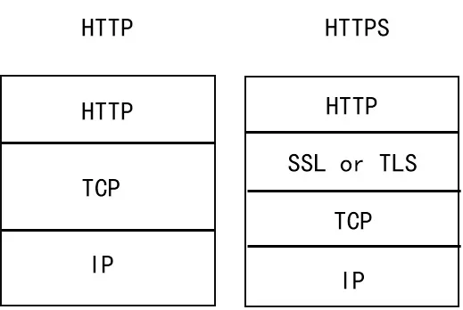
一般来说，HTTPS 主要用途有三个：一是通过证书等信息确认网站的真实性；二是建立加密的信息通道；三是数据内容的完整性。

上文为又拍云官网，我们可以通过点击浏览器地址栏锁标志来查看网站认证之后的真实信息，SSL证书保证了网站的唯一性与真实性。
那么加密的信息通道又加密了哪些信息呢？
签发证书的 CA 中心会发布一种权威性的电子文档——数字证书，它可以通过加密技术（对称加密与非对称加密）对我们在网上传输的信息进行加密，比如我在 Pornhub 上输入：
账号：cbssfaw
密码：123djaosid
可是这个数据被黑客拦截盗窃了，那么加密后，黑客得到的数据可能就是这样的：
账号：çµø…≤¥ƒ∂ø†®∂˙∆¬
密码：∆ø¥§®†ƒ©®†©˚¬
最后一个就是验证数据的完整性，当数据包经过无数次路由器转发后会发生数据劫持，黑客将数据劫持后进行篡改，比如植入羞羞的小广告。开启HTTPS后黑客就无法对数据进行篡改，就算真的被篡改了，我们也可以检测出问题。

对称加密与非对称加密
对称加密
对称加密是指加密与解密的使用同一个密钥的加密算法。小编初中的时候传纸条使用了同一套加密密码，所以我用的加密算法就是对称加密算法。
目前常见的加密算法有：DES、AES、IDEA 等。
非对称加密
非对称加密使用的是两个密钥，公钥与私钥，我们会使用公钥对网站账号密码等数据进行加密，再用私钥对数据进行解密。这个公钥会发给查看网站的所有人，而私钥是只有网站服务器自己拥有的。
目前常见非对称加密算法：RSA，DSA，DH等。

HTTPS = 数据加密 + 网站认证 + 完整性验证 + HTTP
HTTPS 就是在 HTTP 传输协议的基础上对网站进行认证，给予它独一无二的身份证明，再对网站数据进行加密，并对传输的数据进行完整性验证。
HTTPS 作为一种加密手段不仅加密了数据，还给了网站一张身份证。

